PROIECT DIDACTIC
Clasa a VI-a
Matematică

Proiect didactic realizat de Monica Popovici, profesor Digitaliada, revizuit de Laura Erculescu, profesor Colegiul Național „Ienachiță Văcărescu” Târgoviște

Textul și ilustrațiile din acest document sunt licențiate de Fundația Orange conform termenilor și condițiilor licenței Attribution-NonCommercial-ShareAlike 4.0 International (CC BY-NC-SA 4.0) care poate fi consultată pe pagina web https://creativecommons.org/licenses/by-nc-sa/4.0/.

Înțelegerea matematicii utilizând aplicația GeoGebra Math

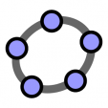
Clasa a VI-a
Cercul. Elemente în cerc. Coarda, arc, unghi la centru

DISCIPLINA: Matematică-Geometrie
UNITATEA DE ÎNVĂŢARE: Cercul
TITLUL LECȚIEI: Cercul. Elemente în cerc. Coarda, arc, unghi la centru
TIPUL LECȚIEI: Lecţie de însușire de noi cunoștințe
DURATA: 50 minute
SCOPUL: Însușirea noțiunii de cerc și identificarea elementelor acestuia

COMPETENȚE GENERALE:
1. Identificarea unor date, mărimi și relații matematice, în contextul în care acestea apar
2. Prelucrarea unor date matematice de tip cantitativ, calitativ, structural, cuprinse în diverse surse informaționale
3. Utilizarea conceptelor și a algoritmilor specifici în diverse contexte matematice
4. Exprimarea în limbajul specific matematicii a informațiilor, concluziilor și demersurilor de rezolvare pentru o situaţie dată
5. Analizarea caracteristicilor matematice ale unei situaţii date
6. Modelarea matematică a unei situaţii date, prin integrarea achizițiilor din diferite domenii

COMPETENȚE SPECIFICE:
1.5. Recunoaşterea unor figuri geometrice plane (drepte, unghiuri, cercuri, arce de cerc) în configuraţii date
3.5. Utilizarea unor proprietăţi referitoare la distanţe, drepte, unghiuri, cerc pentru realizarea unor construcții geometrice
4.5. Exprimarea, prin reprezentări geometrice sau în limbaj specific matematic, a noţiunilor legate de dreaptă, unghi şi cerc
5.5. Analizarea seturilor de date numerice sau a reprezentărilor geometrice în vederea optimizării calculelor cu lungimi de segmente, distanţe, măsuri de unghiuri şi de arce de cerc
6.5. Interpretarea informaţiilor conţinute în reprezentări geometrice pentru determinarea unor lungimi de segmente, distanţe şi a unor măsuri de unghiuri/arce de cerc.

OBIECTIVE OPERAȚIONALE DERIVATE DIN COMPETENȚELE SPECIFICE:
1. Să identifice elementele unui cerc: centrul cercului, rază, coardă, diametru, arc de cerc, unghi la centru
2. Să reprezinte, utilizând instrumentele geometrice, cercul și elementele sale
3. Să aplice corect relațiile dintre măsura unui unghi la centru și măsura arcului de cerc subîntins de laturile acestuia

METODE ŞI PROCEDEE DIDACTICE: Conversaţia, explicaţia, exerciţiul, munca individuală

MIJLOACE DE ÎNVĂŢĂMÂNT: Tabla, caietul, manualul, fișa de lucru, laptop, tablete cu aplicația GeoGebra Maths.

FORME DE ORGANIZARE: Frontal şi individual

BIBLIOGRAFIE:
Ștefan Smarandache, Culegere, Editura Universal Plan
R. A. Mariana Mitea, Manual, Editura Didactică și Pedagogică
Culegere Clubul Matematicienilor, Editura Art
Manual, Editura Sigma

Desfășurarea lecției

Secvențele  lecției | Activități ale lecției |  | Strategii didactice |  | Forme
 | Activitatea profesorului | Activitatea elevului | Metode | Mijloace | De organizare a activității | De evaluare
1. Momentul organizatoric  (2 min.) | - Verificarea prezenței elevilor și notarea absențelor în catalog  - Verificarea ținutei elevilor și a celor necesare desfășurării orei  - Asigurarea unei atmosfere adecvate pentru buna desfășurare a orei | - Elevii se asigură ca au toate cele necesare  - Elevii respectă condițiile de disciplină | Dialogul
2. Anunțarea temei și a obiectivelor fundamentale ale lecției  (2 min.) | Astăzi ne propunem să descriem, să construim și să calculăm: lungimi de laturi și măsuri de unghiuri și măsuri de arce într-un cerc. | - Elevii sunt atenți | Expunerea  Conversația |  |  | Observarea sistematică
3. Dirijarea învățării  (12 min.) | Se scrie titlul lecției pe tablă: Elemente in cerc. Coarda, arc, unghi la cerc.  Predarea lecției se va face cu ajutorul elevilor, enunțând și definind unele noțiuni.  Def. Fie O un punct într-un plan și r un număr pozitiv. Cercul de centru O și raza r este mulțimea punctelor din plan situate la distanța r față de punctul O.  Notația: C(O;r)  Def. 1. Distanța de la centrul cercului la orice punct de pe cerc se numește rază.  Def. 2. Distanța dintre două puncte disjuncte de pe cerc ce trece prin centrul cercului se numește diametru.  Def. 3. Distanța dintre două puncte disjuncte de pe cerc ce nu trece prin centrul cercului se numește coardă.  Obs. Coarda ce trece prin centrul cercului este diametru.  Exemplu: O coardă a unui cerc de rază 20 cm are lungimea egală cu 32 cm. Aflați distanța de la centrul cercului la coardă.  O  A  B  d(O,AB)= OC  OC$⊥$AB. (Aplic cazurile de congruență într-un triunghi dreptunghic)  $⊿$OCB $⊿$OCA  [OA] $≡[OB]$  [OC] latura comună  $⊿$OCB $≡$ $⊿$OCA - >[AC]$≡$[CB] -> CB = AB/2=  32/2= 16 cm  CB=16 cm  $⊿ OCB:$ m($∢C$)= 90  $${CB}^{2}+{OC}^{2}={OB}^{2} →$$  $${OC}^{2}={OB}^{2}-{CB}^{2} →$$  OC=12 cm  Interior. Exterior. Disc  Mulțimea IntC(O;r)=$\left\{M∈Ρ\right| OM<r\}$ se numește interiorul cercului.  Mulțimea ExtC(O;r)=$\left\{M∈Ρ\right| OM>r\}$se numește exteriorul cercului.  Mulțimea D(O;r)=C(O;r)$∪IntC\left(O;r\right)=\{M∈P|OM≤r\}$ se numește disc de centru O și raza r.  Arc de cerc  Def. Porțiunea de cerc cuprinsă între două puncte distincte de pe cerc se numește arc de cerc, iar punctele care determină arcul se numesc capetele (extremitățile) arcului. Dacă extremitățile unui arc de cerc sunt puncte diametral opuse, arcul se numește semicerc.$\left\{\begin{aligned}m\left(\hat{AOB}\right)=m\left(\hat{AB}\right) \\ m\left(\hat{BA}\right)={360}^{∘}-m(\hat{AOB})\end{aligned}\right.$  Două puncte $A,B∈C\left(O;r\right) nediametral opuse$  Unghi la centru  Un unghi cu vârful în centrul unui cerc se numește unghi la centru.  $$≮AOB este unghi la centru$$  $$\left\{\begin{aligned}m\left(\hat{AOB}\right)=m\left(\hat{AB}\right) \\ m\left(\hat{BA}\right)={360}^{∘}-m(\hat{AOB})\end{aligned}\right.$$  Exemplu: Pe un cerc C(O;r), se consideră punctele A,B,C astfel încât $m\left(\hat{AB}\right)={72}^{∘}$, $m\left(\hat{BC}\right)=2m\left(\hat{AB}\right).$ Determinați măsura $arcelor \hat{BC}$ și $\hat{CA}.$  Rezolvare:  $$m\left(\hat{BC}\right)=2m\left(\hat{AB}\right)=2∙{72}^{∘}={144}^{∘}$$  $$m\left(\hat{AB}\right)={72}^{∘}=>m\left(\hat{AOB}\right)={72}^{∘}$$  $$m\left(\hat{BC}\right)={144}^{∘}=>m\left(\hat{BOC}\right)={144}^{∘}$$  $$m\left(\hat{AOB}\right)+m\left(\hat{BOC}\right)+m\left(\hat{COA}\right)={360}^{∘}$$  $${72}^{∘}+{144}^{∘}+m\left(\hat{COA}\right)={360}^{∘} =>m\left(\hat{CA}\right)={144}^{∘}$$ | - Își notează în caiete informațiile primite  - Răspund la întrebările adresate  - Fac completări unde este cazul  - Pun întrebări dacă nu înțeleg anumite noțiuni  - Folosesc trusa cu instrumente geometrice | Conversația  Explicația  Problema-tizarea | Caietele  Tabla | Activitate individuală | Observarea sistematică Chestionare orală
4. Asigurarea feedback-ului  (32 min.)  15 min.  17min | Această activitate se împarte în două etape:  - individual, pe tablete  - exerciții din fișa de lucru, la tablă.  I. Pentru a fixa mai bine aceste elemente în cerc, li se cere elevilor să deschidă tabletele cu aplicația GeoGebra și să construiască:  1. Elementele în cerc: raza, diametru, coarda, unghi la centru  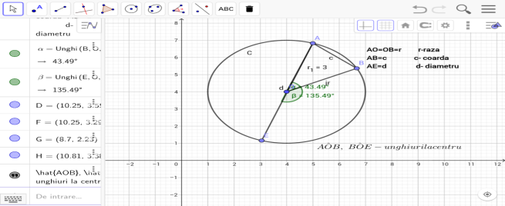  2. Să deseneze un cerc cu centrul într-un punct O și raza 4 cm și apoi să construiască:  a. o coardă [AB];  b. diametrul [AC];  c. unghi la centru AOB cu masură de ${80}^{°}$  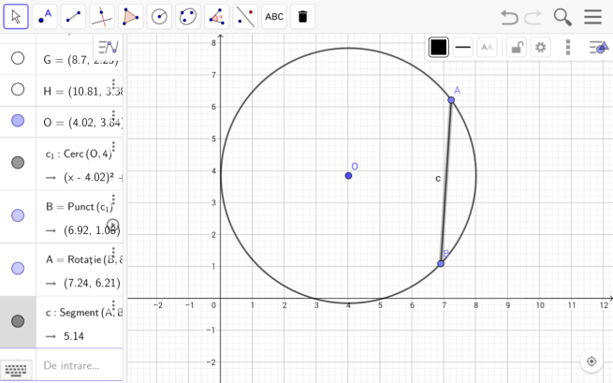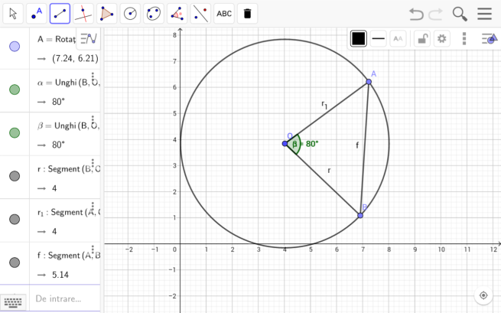  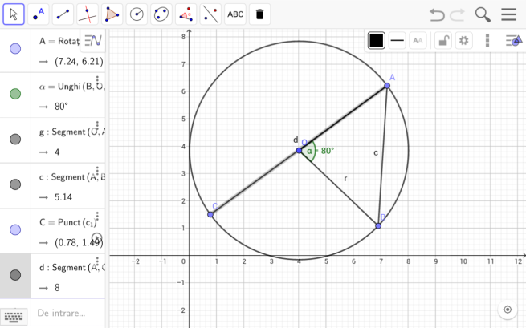La final, profesorul verifică rezultatele frontal și conduce o conversație de fixare pe baza întrebărilor, astfel:  - Ce ați avut de construit? Ați ştiut?  - Ce informații v-au fost utile în construcții? Cei care nu ați ştiut să faceti, ce informații nu ați avut? Acum le aveți?  - Unde a fost mai greu? Ce a fost dificil?  - Ce ați învățat sau v-ați clarificat/fixat din această activitate?  - Cum vă ajută în viața reală aceste cunoștințe?  II. Elevii vor primi o fișă de lucru ce se va rezolva la tablă sub îndrumarea profesorului.  Elevii sunt supravegheați și ajutați cu explicații suplimentare în soluționarea problemelor care apar pe parcursul orei. | - Elevii sunt atenți la indicațiile profesorului  - Elevii vor avea ca sarcină de lucru să deschidă jocul GeoGebra Maths și să se familiarizeze cu indicaţiile date de profesor pentru a reuşi să realizeze reprezentările plane ale figurilor geometrice cerute în enunțuri.  - Elevii pot primi ajutor în rezolvarea problemei apăsând butonul i din partea stângă jos. Elevii sunt anunțați cât timp vor lucra pe tabletă.  - Rezolvă cu atenție și logică exercițiile propuse  - În timp ce rezolvă individual sarcinile și întâmpină neclarități, elevii solicită profesorului informații  - Elevii sunt atenți și implicați în lucrul cu tableta | Exercițiul  Conversația  Observația  Explicația  Problema-tizarea  Demonstra-ția | Instr. de scris și desenat  Fișa de lucru  Tabletele | Activitate frontală, individuală | Observarea sistematică
5. Precizarea și explicarea temei  (2 min.) | Profesorul anunță tema pentru acasă, oferindu-le elevilor indicații în rezolvarea ei.  Tema: exercițiile rămase nerezolvate de pe fișa de lucru. | Elevii sunt atenti și notează pe fișă. | Conversația

Fișa de lucru

1. Fie cercul de centru O și rază 6 cm. Dacă A și B sunt pe cerc, determinați lungimea segmentului [AB], știind că:
a) $m\left(\hat{AB}\right)={60}^{°}$ b) $m\left(\hat{AB}\right)={90}^{°}$ c) $m\left(\hat{AB}\right)={120}^{°}$
2. Fie M și N două puncte pe cerc, de rază 8 cm. Determinați măsura arcului mic $\hat{MN}$, dacă:
a) $m\left(\hat{MON}\right)={75}^{°}$ b) $m\left(\hat{ONM}\right)={50}^{°}$
c) MN=$8\sqrt{2}cm$ d) A_{OMN}=16cm²
3. Dacă M și N sunt două puncte pe un cerc, astfel încât MN=4 cm și măsura arcului$m\left(\hat{MN}\right)={90}^{°}$, determinați raza cercului.
4. Precizați pozițiile punctelor A,B,C fata de cercul de centru O si raza 7cm, dacă: $OA=5\sqrt{2}cm;$ $OB=3\sqrt{5}cm si OC=\frac{91}{13}cm$.
5. Măsura arcului $\hat{AB}$ reprezintă 30% din măsura cercului C(O;r). Determinați măsura unghiului la centru AOB.
6. Pe cercul de centru O se iau punctele A,B,C,D în această ordine, astfel încât măsurile arcelor $\hat{AB}, \hat{BC}, \hat{CD}, \hat{DA}$ sunt direct proporționale cu numerele 4,5; 9;7,5;6. Determinați măsurile acestor arce.
7. În figura alăturată PM=PK.
Care este numele fiecărui obiect de mai jos: R

  - [MK]
  - [RK]
  - P
M P K

  - RM

e) RPK T x

- MK

- RKT.

C

A

8. În figura alăturată [AB] și [AC] sunt diametre.
Dacă m(<ABC)=35⁰, calculați măsura fiecărui O
arc mic ce apare pe cerc. 35⁰

B
D

